

NEWS RELEASE 国土交通省 神戸運輸監理部
こうべぇ
令和８年６月１０日１４：００資料配布

教員向け「旋盤点検講習」を初開催
～ものづくり人材の育成基盤の強化～
我が国の経済活動が海上輸送に大きく依存している中、海運・船員・造船・舶用工業等の担い手である「海事人材の確保・育成」は喫緊の課題となっており、神戸運輸監理部では生徒や教員を対象とした出前授業や現場見学を実施しています。
この度は、造船・舶用工業をはじめとするものづくり人材の育成基盤の強化につなげることを目的に、兵庫県内の工業高校教員に旋盤（金属部品を回転させながら削って加工する工作機械）の日常点検に関する講習を初めて開催しました。

講習は、工業高校での実習の安全性向上と充実を推進するため、株式会社JMUアムテックで旋盤加工に従事する根津直輝氏が、実機を用いて、実務に根差した日常点検のコツや清掃方法、不具合対応等について具体的に指導しました。教員からは、削りかすや汚れがたまりやすいチャック（材料を固定する部分）の清掃方法やブレーキ機能が低下した際の対処など多くの質問が寄せられ、高い関心が示されました。
また、高校での実習内容や造船業界での旋盤の活用について、活発な情報交換も行われました。
今後も神戸運輸監理部では、海事人材の確保・育成に向けた講習等の取組を推進してまいります。
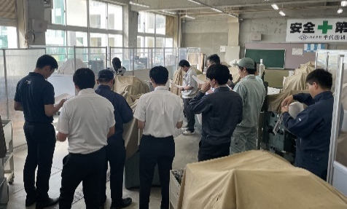
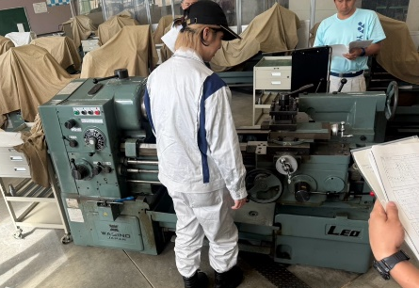

実習室の旋盤を使用して点検のコツを説明

〈講習概要〉
【日 時】５月２６日 １５：１０～１６：３０
【場 所】兵庫県立兵庫工業高校
【受講者】兵庫県内の工業高校教員 計１０名
【講 師】株式会社JMUアムテック 根津直輝氏
【内 容】・旋盤の日常点検、清掃方法、不具合対応等の講習
・情報交換
配布先 |  | 問い合わせ先
神戸海運記者クラブ |  |   神戸運輸監理部 海事振興部 船舶産業課  担当：長谷川、藤澤  電話：０７８－３２１－３１４８（直通）

